МУНИЦИПАЛЬНОЕ БЮДЖЕТНОЕ ДОШКОЛЬНОЕ ОБРАЗОВАТЕЛЬНОЕ УЧРЕЖДЕНИЕ «ДЕТСКИЙ САД №23 ст. АРХОНСКАЯ»
ПРИГОРОДНОГО МУНИЦИПАЛЬНОГО РАЙОНА
РЕСПУБЛИКИ СЕВЕРНАЯ ОСЕТИЯ-АЛАНИЯ
363120, ст. Архонская, ул. Ворошилова 44, 8(86737) 3 12 79 e-mail: tcherzkaja.ds23@yandex.ru

Конспект
Развлечение в старшей группе «Гномики»
«День птиц»

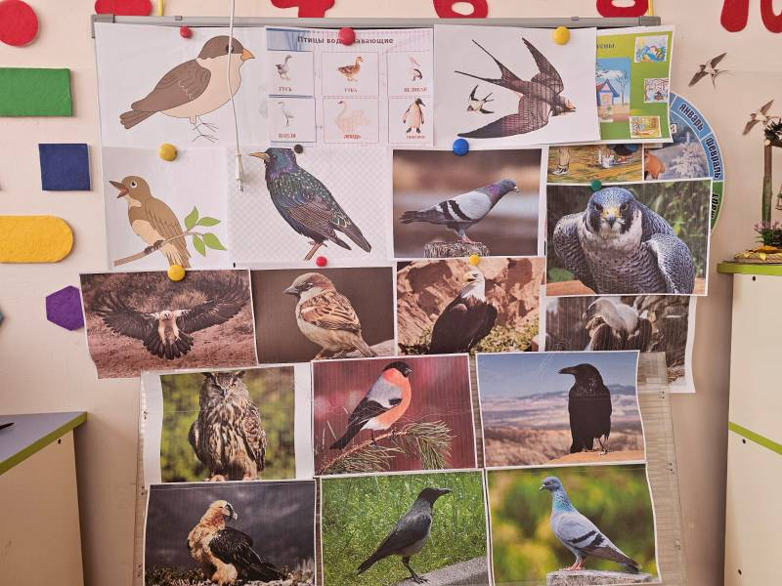

Подготовили
Воспитатели:
Доева М.Б.
Суджаева С.А.

ст. Архонская 2024 г.

Развлечение в старшей группе «День птиц»

Цель:

Расширять представления детей о птицах, их важной роли в природе и для человека.

Воспитание культуры общения и взаимодействия в праздничной атмосфере.

Ход развлечения:

Дети располагаются большим полукругом в центре музыкального зала.

Ведущая: Дети, отгадайте, пожалуйста, загадку:

Если снег повсюду тает

День становится длинней,

Если всё зазеленело

И в полях звенит ручей,

Если солнце ярче светит,

Если птицам не до сна,

Если стал теплее ветер,

Значит к нам пришла… (Весна)

Ведущая: С приходом весны всё оживает вокруг: зеленеет трава, светит ярче и теплее солнце, весело звенят ручьи, звонко поют птицы. Домой возвращаются перелётные птицы. Есть даже такой праздник в апреле «День птиц» .А сегодня я приглашаю вас отправиться в лес.

Ведущая: Ребята, вот мы и попали на лесную полянку, посмотрите, как красиво в весеннем лесу. Давайте присядем и послушаем, как поют птицы.

(звучит запись «Голоса леса».)

А вы знаете, какие птицы к нам прилетают весной?

Дети: (гуси, утки, грачи, журавли, лебеди, скворцы и т. д.)

Ведущая: Правильно. Но есть птицы, которые живут рядом с нами круглый год. А мы их очень любим. Вы догадались, о ком я говорю? (ответ детей)

Ведущая: Сейчас я вам загадаю загадки о птицах:

Прилетает к нaм с теплом,

Путь, проделав длинный.

Лепит домик под окном

Из травы и глины.

(ласточка)

Всех прилетных птиц черней,

Чистит пашню от червей.

Взад-вперед по пашне вскачь.

А зовется птица.

(Грач)

На шесте — дворец,

Во дворце — певец,

А зовут его…

(скворец)

Синяя косынка,

Темненькая спинка.

Маленькая птичка,

Звать ее

(синичка)

Кто B беретке ярко-красной,

В черной курточке атласной?

На меня он не глядит,

Все стучит, стучит, стучит?

(дятел)

Ведущая: - Молодцы! С этим заданием вы справились хорошо.

Пришло время поиграть.

Игра «Прилетели птицы»

Дети стоят, когда слышат слова, обозначающее птиц (машут руками), а другие слова (приседают).

Прилетели птицы: голуби, синицы

Мухи и стрижи.

Прилетели птицы: голуби, синицы

Аисты, вороны, галки, макароны.

Прилетели птицы: голуби, синицы,

Галки и стрижи, волки …

И чижи, аисты, кукушки,

Плюшки и ватрушки

Лебеди и утки, и спасибо шутке!

Ведущая: Весна — время прилёта птиц, возвращаются они в строгом порядке: сначала те, кто клюёт зёрна, затем водоплавающие, потом которые питаются насекомыми. Вернувшись домой, птицы сразу же начинают приводить в порядок свое жилье, строить новое, жаворонок вьет гнездо прямо на земле, на пашне. Грачи поправляют свои старые дома из длинных прутьев на высоких деревьях. Скворцы поселяются в скворечниках, которые построили для них люди!

Игра «Скворушки».

(домиков-обручей на один меньше, чем играющих. Под музыку ребята ходят вокруг обручей. Музыка останавливается, ребята должны занять место в обруче).

Ведущая: После того, как птицы построят свои гнёзда, они откладывают яйца и выводят птенцов. Сейчас я предлагаю вам поиграть в игру.

Игра – Эстафета « Покорми птенцов»
Задача игроков пронести шарик в ложке, не уронив его до ориентира, возвратиться обратно, передав ложку следующему игроку.

Игра «Собери картинку»

Двум командам даётся разрезная картинка птиц, дети должны собрать картинку.

Ведущая: Ребята, отгадайте загадку:

Всю ночь летает —

Мышей добывает.

А станет светло —

Спать летит в дупло.

(сова)

Подвижная игра «Совушка»

По сигналу «день» птички разлетаются, машут крыльями, клюют зёрнышки. По сигналу «ночь» останавливаются и стоят неподвижно.

Ведущий: Ребята, послушайте стихотворение Л. Кондратенко

«Птицы загрустили»

Мальчишка из рогатки

Стрелял в весёлых птиц

Он целился украдкой

В щеглов, скворцов, синиц.

И птицы загрустили,

Не стали щебетать,

И все они решили

Туда не прилетать.

В садах уже не слышен

Весёлый перелив,

В них нет не красных вишен.

И нет в них спелых слив.

Ни яблока, ни груши

Никто в них не найдёт.

На кухне у старушек

Не варится компот.

Всё сохнет, увядает,

Страдает всё село,

Страдает и не знает,

Что в нём произошло.

Мальчишка из рогатки

Стрелял в весёлых птиц…

Ведущий: Так что же произошло с птицами, кто их обидел? (ответы детей). Вам предлагаю поиграть,

Что такое хорошо, а что плохо, узнать.

Игра «Что хорошо, что плохо?»

1. Если маленький малыш

Сыплет птицам крошки,

Поступает плохо он,

Или он хороший?

2. Злой мальчишка палку взял,

Голубей ею гонял,

Был доволен он собой.

Хороший мальчик иль плохой?

3. Смастерила девочка вовсе не игрушку –

Смастерила с папой для синиц кормушку.

Зерна насыпала в нее,

Плохо это или хорошо?

4. Из рогатки мальчуган

В стаю воробьев стрелял

И подранил одного –

Плохо это или хорошо?

5. А вот еще такой вопрос:

Домой яйцо мальчик принес,

Разорил он птичье гнездо –

Это плохо или хорошо?

7. А теперь ответить вы должны:

Как будете себя вести?

Должно решенье быть одно –

С птицами поступать только.

Все. Хорошо!

